A.

Primero se coloca una frecuencia de corte (300Hz) del filtro de pasabajas que nos permita encontrar la señal sin que sea y que no se vea distorcionado.

Como se puede observar en la siguiente imagen, esta multiplexa las señales propuestas, que son en el orden: coseno, triangular, cuadrada, diente de sierra.
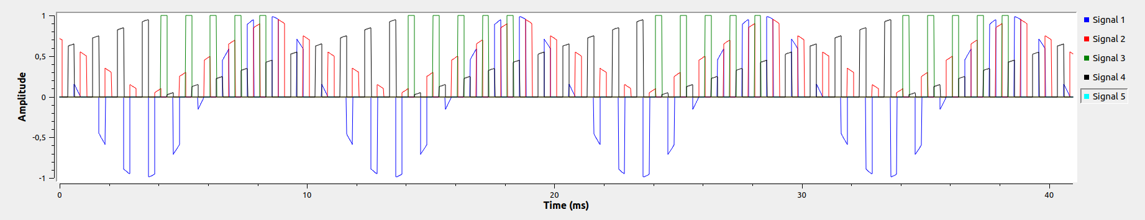
La quinta señal es la multiplexion de todas:
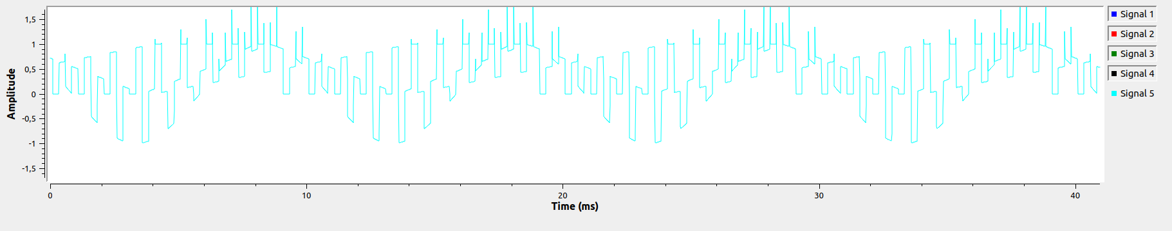
ahora, la multiplexion se hizo con el 25% para cada señal (retardos), en el que el retardo 4, va a mover el filtro:

la primera señal que debe aparecer es la ultima de la multiplexiòn, que en este caso seria la multiplexion de todas las señales.
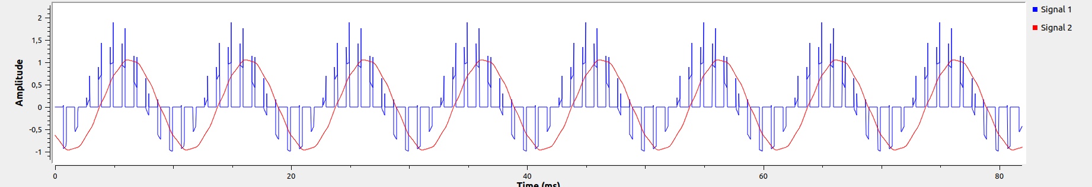
La segunda es la
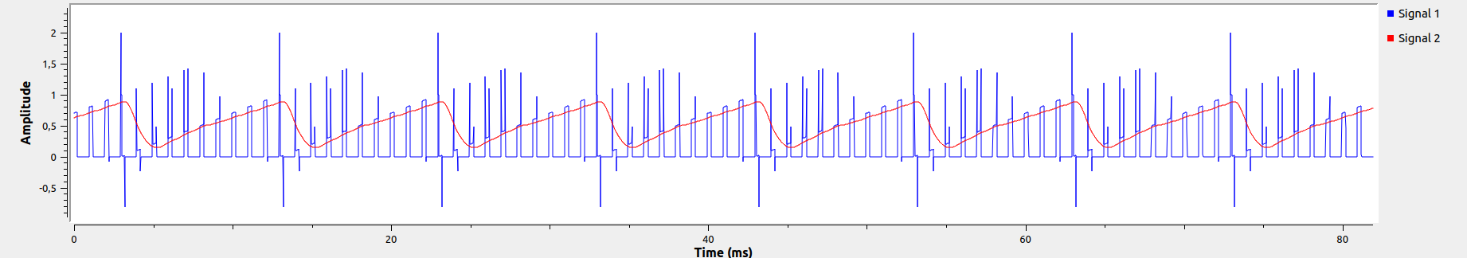

la tercera es la
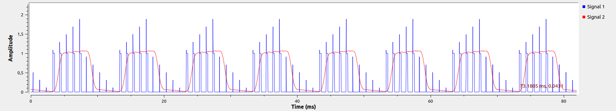

la cuarta es la
